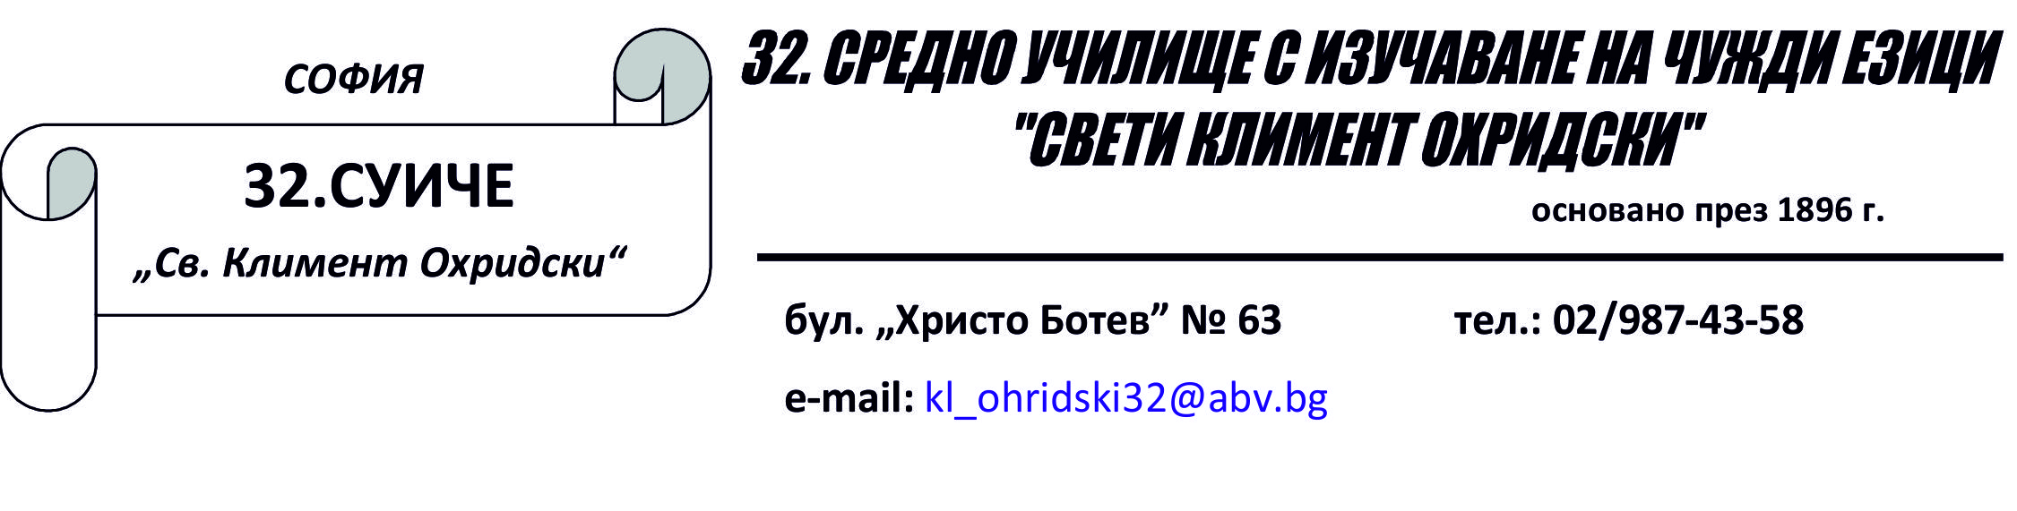

Вх. № ……….. / …………. 2020г.
ДО
Г- ЖА НЕЛИ КОСТОВА
ДИРЕКТОР НА
32. СУИЧЕ „СВ. КЛ. ОХРИДСКИ“

ЗАЯВЛЕНИЕ

От ………………………………………………………………………………………..
телефон за връзка ……..……………………………………………………………….
родител на ………………………………………………………………………………

Уважаема Госпожо Костова,

Заявявам желание ……………………………………………………………….…
да участва в класирането за свободните места след трети етап в приема след завършено основно образование за учебната 2020/2021 година.
1.Профил чужди езици – втори чужд език …………………………………………
2.Профил чужди езици – втори чужд език …………………………………………
3.Профил чужди езици – втори чужд език …………………………………………
4.Профил чужди езици – втори чужд език …………………………………………
Бал: ………………..

Дата: ……………..2020г. С уважение:

